גמלאון אוקטובר 2025

חברות וחברים יקרים,


בגוון כחול ובתוך סוגריים, אנו מביאים את דברי הפתיחה לגמלאון אוקטובר אותם ניסחנו כשהכנו את הגמלאון בתחילת חודש ספטמבר. אנו מאושרים לפתוח את הגיליון עם העדכון לדברי הפתיחה האלה:
הם בבית!!!
[המועד בו חל השנה ערב יום כיפור, הוא גם המועד בו מתחיל חודש אוקטובר שעבורו מיועד הגמלאון הנוכחי. כולנו – חילוניים ודתיים – מרגישים את כובד המשקל של יום כיפור וכל מה שהוא מסמל, במיוחד במציאות הנוכחית של ימינו.
את הגמלאון אנו מכינים מראש ולכן איננו יודעים מה ילד יום. האם כשהוא יפורסם ויופץ בקרב הגמלאים, החטופים יהיו כבר בביתם?
כולנו תקווה ונתפלל שאכן כך יהייה.]

≈≈≈≈≈≈≈≈≈≈≈≈≈≈≈≈≈≈≈≈≈≈≈≈≈≈≈≈≈≈≈≈≈≈≈≈≈≈≈≈≈≈≈≈≈≈≈≈≈≈≈≈≈≈≈≈≈≈≈≈≈≈≈≈≈≈≈
להלן התכנים של גליון חודש נובמבר:
- ניבון לגמלאון – "הגם שאול בנביאים?"
- תרגול צ'יקונג בהנחיית – מיכל גלסנר
- טיול לסג'רה ואתרים סמוכים – בהדרכת טל ינאי
- ברכות לילידי חודש אוקטובר
- תבשיל שעועית ירוקה – יהודית חצרוני
≈≈≈≈≈≈≈≈≈≈≈≈≈≈≈≈≈≈≈≈≈≈≈≈≈≈≈≈≈≈≈≈≈≈≈≈≈≈≈≈≈≈≈≈≈≈≈≈≈≈≈≈≈≈≈≈≈≈≈≈≈≈≈≈≈≈≈≈
ניבון לגמלאון
מטבעות לשון להנאתנו

הגם שאול בנביאים?

ביטוי המביע תמיהה והפתעה נוכח עיסוקו של אדם בתחום
שעד כה לא עסק בו או שאינו מתאים לו, למיטב ידיעתו והבנתו של האומר.

מקור הביטוי בספר שמואל א', פרק י': שאול שנמשח על ידי שמואל הנביא למלך, נתקל בלכתו ממנו אל העיר גבעה, בחבורת נביאים מתנבאים "ולפניהם נבל ותוף וחליל וכינור" (שמואל א, י, 5).
שאול מצטרף ומתנבא ביחד עמם. כשרואים אותו מכריו הם שואלים בתמיהה
"הגם שאול בנביאים ?!"(שם, פסוק 11)

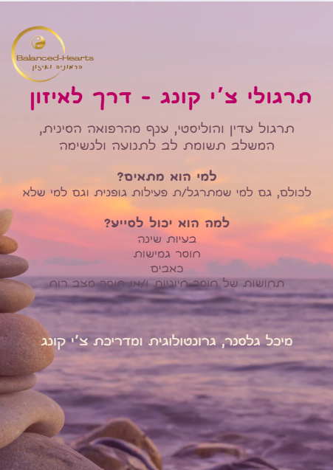
גמלאים ונפגשים

תרגול צ'יקונג בהדרכת מיכל גלסנר

יום רביעי, 12 בנובמבר 17:00
מצפור מגדל אשכול קומה 30

כיבוד ושתיה קלה.
ההשתתפות היא ללא תשלום אך יש להרשם כדי שנדע להתארגן בהתאם. קיום המפגש מותנה במספר הנרשמים.

≈≈≈≈≈≈≈≈≈≈≈≈≈≈≈≈≈≈≈≈≈≈≈≈≈≈≈≈≈≈≈≈≈≈≈≈≈≈≈≈≈≈≈≈≈≈≈≈≈≈≈≈≈≈≈≈≈≈≈≈≈≈≈≈≈≈≈≈
טיול:
סג'רה ואתרים סמוכים - יום ב' 24.11.2025 – בהדרכת טל ינאי

- סג'רה - חוה, מושבה, סיפורי אהבה* 🌳🔅
- סיור במושבה הותיקה סג'רה, היא אילניה. נשמע על סובוטניקים, חלוצים ואישים חשובים... 🌿
- *נספר על חוות ההכשרה: חוות סג'רה* , על בן גוריון הפועל, מניה שוחט והקולקטיב, חנה מייזל שוחט ומקימי ארגון השומר. 🏡 🌿 נבקר *בבית המעיין* 🌀 ששימש את תושבי הכפר הערבי שג'רה ואת בני המושבה סג'רה, נשמע על *נאג'י אל עלי* - צייר ערבי מפורסם שנולד בכפר שג'רה 📿, ונחבק את *הברוש הגדול* ביותר בארץ ! 🌳🌳🌳 עץ עתיק, מרשים ויפה, שכנראה ונתן את השם סג'רה (עץ) למקום. 🌿
- אסתר סווקטינה פרוטופופוב מזמינה אתכם להתארח בחצר משפחתה בסג'רה – *חצר ראשונים...* להתרשם ממבנה המושבה – החקורה, הבית, הרפת והחומה, לפגוש את אסתר שתספר על היותה גרה בארץ ישראל, ולנשום אויר של ציונות ואהבת הארץ. 🪆 🌿
- נספר על בני משפחת *פרוטופופוב (שמואלי)* שעשו דרכם מאסטרחן לארץ ישראל, מנצרות פרבוסלבית לדת היהודית, כשהלכו בעקבות קוראקין מנהיג הקבוצה. ☦️ ⬅️ 🔯 נשמע על שתקנותם האופיינית, אהבתם לעם ישראל וידיעותיהם המופלגות במלאכת החקלאות. 🚜 ננסה להבין *מדוע התגיירו?* מדוע לא סיפרו ולא דיברו, מדוע התנהלו כאילו הסתירו סוד גדול... 🔔🔔🔔
- משך הסיור: 3-4 שעות
- ארוחת בוקר עצמאית בתחנת העצירה הראשונה
- ארוחת צהרים כשרה בקיבוץ דברת – נכלל במחיר
- הצטיידו בנעליים נוחות, כובע, מים לשתיה.
מחיר: לחברים ובני בנות זוג: 140 ₪ אורח: 200 ₪

יציאה: בשעה 07:00 מצומת צבר
בשעה 07:30 היכל הספורט. תחנות איסוף נוספות נוסיף בעת הצורך.
שעת חזרה משוערת 18:30

≈≈≈≈≈≈≈≈≈≈≈≈≈≈≈≈≈≈≈≈≈≈≈≈≈≈≈≈≈≈≈≈≈≈≈≈≈≈≈≈≈≈≈≈≈≈≈≈≈≈≈≈≈≈≈≈≈≈≈≈≈≈≈≈≈≈≈


ברכות לימי הולדת:

ברכות לילידי חודש אוקטובר

אברהם אפרים, אוליאל יעקב, אזוב רבקה, ויטל תמר,
וינטמן נחמה, זכריה ג'ו, ונונו יעקב, כץ צבי, לנדמן שושי,
מגדל תמר, מלכה גבי, נבו עפרה, ניצן שרה, פוליקרפוב אלה,
פייזר קרלוס, פריד רחל, שפק ורדה, תירוש עדנה.
≈≈≈≈≈≈≈≈≈≈≈≈≈≈≈≈≈≈≈≈≈≈≈≈≈≈≈≈≈≈≈≈≈≈≈≈≈≈≈≈≈≈≈≈≈≈≈≈≈≈≈≈≈≈≈≈≈≈≈≈≈≈≈≈≈≈≈
יצירת קשר
שעות פתיחה משרד הועד - בימים א-ד בשעות 13:00-8:30.
קבלת קהל בימים אלה בשעות 12:00-10:00.
טל: 04-8240055
פקס: 04-8288252
מייל – vgimlaei@univ.haifa.ac.il
אתר הועד באינטרנט - https://vgimlaei.haifa.ac.il/

כדי להקל ולייעל את הטיפול בענייני כספים, החברים מתבקשים לבצע תשלומים באמצעות העברה בנקאית לחשבון הארגון.

להלן פרטי חשבון הבנק של ארגון גמלאי האוניברסיטה:
בנק – 04 (יהב)
סניף – 311
מס' ח-ן – 116469

גמלאים מבשלים ואופים
תבשיל שעועית ירוקה - תוספת מהירה לכל ארוחה עיקרית
מתכון מאת יהודית חצרוני

חבילת שעועית ירוקה קפואה ( שלמה או חתוכה)
1 בצל בינוני - קצוץ
5 - 6 נתחי עגבניות מיובשות בשמן זית (אני משתמשת בתוצרת אוליביה)
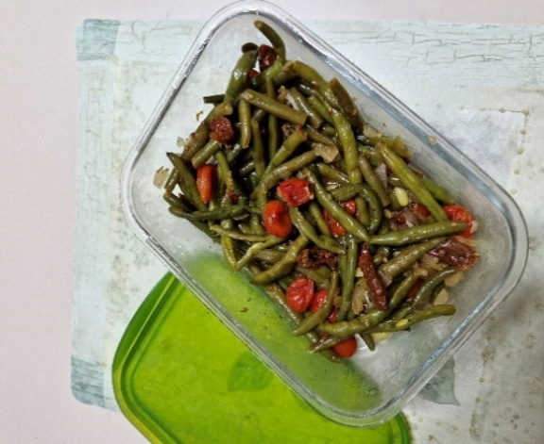
- לחתוך לרצועות מספר עגבניות שרי
מעט שמן זית או אחר לטיגון הבצל
מלח ופלפל לפי הטעם.

אופן ההכנה:-
- לשטוף את השעועית הקפואה ולסנן. להשאיר במסננת.
- לטגן את הבצל הקצוץ עד שקיפות במעט שמן (אפשר להוסיף את השמן המתובל מצנצנת העגבניות המיובשות אך לא להשאיר את יתרת העגבניות בצנצנת ללא כיסוי שמן).
- מי שאוהב אוכל חמוץ מתוק יכול להוסיף לבצל מעט ממתיק או סוכר.
- להכניס את השעועית לסיר, לתבל במלח ופלפל לערבב לאדות מספר דקות עד שהשעועית מתחממת. להוסיף את העגבניות המיובשות, לאדות דקות אחדות יחד לטעום את השעועית אם היא במרקם שאהוב עליכם (לא לבשל יתר על המידה כדי שלא יאבד הצבע הירוק עמוק). להוסיף את עגבניות השרי אם רוצים. לכבות את האש וולסגור את הסיר.

- הערה: אפשר להוסיף/להפחית לפי הטעם האישי.

לכבוד: ארגון גמלאי אוניברסיטת חיפה

גמלאים ונפגשים:
צ'יקונג בהדרכת מיכל גלסנר
יום ד' 12.11.2025 שעה 17:00 מגדל אשכול, מצפור קומה 30

שם הגמלאי/ת | מספר משתתפים | טלפון נייד

הערה: ההרשמה באמצעות העברת הטופס ב-דוא"ל, פקס או מסירתו ישירות במשרד הועד.
מומלץ להרשם באתר https://vgimlaei.haifa.ac.il/

חתימה ................................תאריך ...........................

************************************************************************************************
לכבוד: ארגון גמלאי אוניברסיטת חיפה

טיול לסג'רה ואתרים סמוכים - יום ב' 24.11.25

שם הגמלאי.ת | מס' גמלאים | מס' אורחים | מספר טלפון | סמן.י ב-X את תחנת האיסוף
 |  |  |  | ∕ 7:00 צומת צבר
 |  |  |  | ∕ 7:00 צומת הצריף
 |  |  |  | ∕ 07:20 צומת קריית אתא
 |  |  |  | ∕ 07:25 לב המפרץ
 |  |  |  | ∕ 07:30 היכל הספורט
 |  |  |  | ∕ קניון עזריאלי

הערה: ההרשמה באמצעות העברת הטופס ב-דוא"ל, פקס או מסירתו ישירות במשרד הועד
מומלץ להרשם באתר https://vgimlaei.haifa.ac.il/

חתימה ................................תאריך .......................

